Муниципальное бюджетное дошкольное образовательное учреждение

«Детский сад «Сказка» общеразвивающего вида с. Ездочное

Чернянского района Белгородской области»

ИГРЫ ПО LEGO-КОНСТРУИРОВАНИЮ

ДЛЯ ДЕТЕЙ СТАРШЕГО ДОШКОЛЬНОГО ВОЗРАСТА

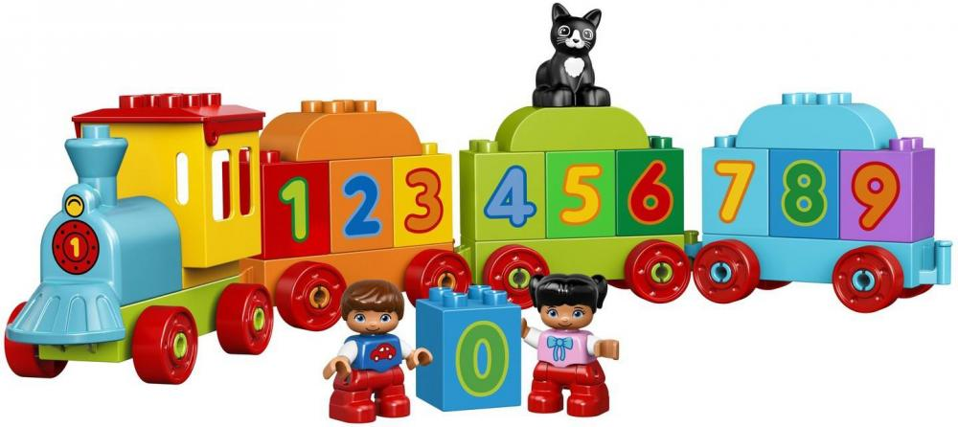

Подготовили воспитатели

подготовительной группы

Бычкова С.А., Устинова Н.А.

Игра «Что больше»

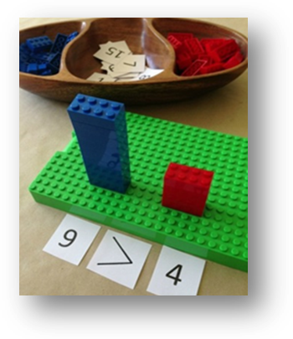
Оборудование: плата, детали конструктора LEGO DACTA, карточки с изображением знаков «больше», «меньше» или «равно» и цифр.
Правила игры: дошкольник строит башни по образцу. Выкладывает под карточкой цифры, соответствующие количеству деталей башни. Предлагается выполнить задание ребенку (например, «Какая башня больше?», дошкольник должен выбрать знак «больше», «меньше» или «равно»).

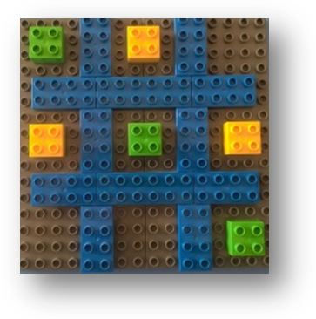
Игра «Крестики-нолики»
Оборудование: плата, детали конструктора LEGO.
Правила игры: на платформу наносится разметка игрового поля с помощью тонких LEGO – пластин.
Ребёнку предлагается выбрать кубики LEGO двух цветов и начать игру.

Игра «Цифры»
Оборудование: плата, детали конструктора LEGO DACTA, LEGO схемы «Цифры».
Правила игры: на плате выстраиваются цифры из LEGO DACTA от 1 до 10. Дошкольник считает от 1 до 10 и обратный счет от 10 до 1.
Для усложнения можно предложить ребенку назвать соседей числа 5, 6 и т.д.
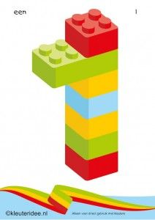
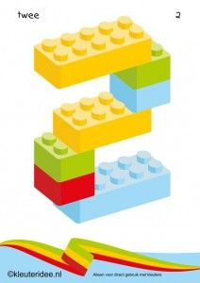
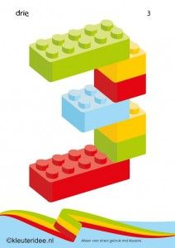
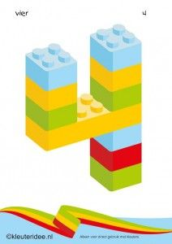
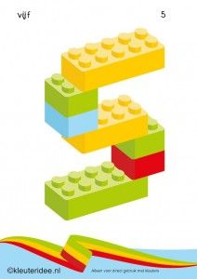
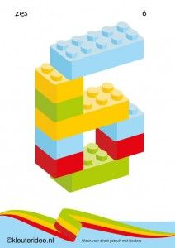
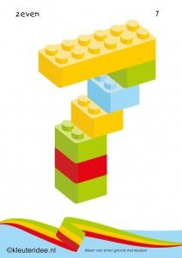
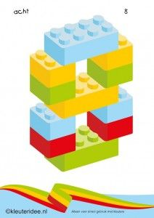
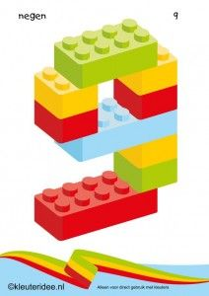
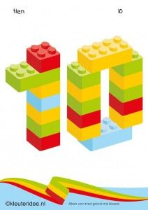

Игра «Лабиринт из LEGO»
Оборудование: плата, детали конструктора LEGO
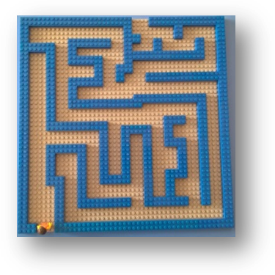
Правила игры: на плате выкладывается лабиринт с помощью деталей конструктора LEGO. Ребенок может не только совершать ходы, передвигаясь по игровому полю при помощи LEGO человечка, либо катать по игровому полю шарик.

Игра «Рыба, зверь, птица»
Оборудование: кирпичик LEGO.
Правила игры: взрослый держит в руках кирпичик LEGO, дает кирпичик и говорит: «Рыба». Ребенок должен сказать название любой рыбы, затем «птица» или «зверь».

Игра «LEGO домик»
Оборудование: плата, детали конструктора LEGO.
Правила игры: необходимо заселить жильцов в LEGO домики, при этом взрослый называет ребёнку цифру для отработки состава числа.
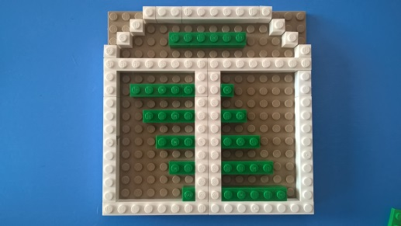
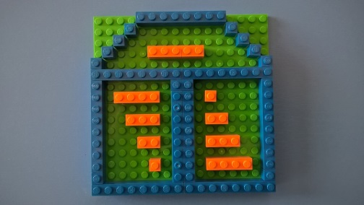

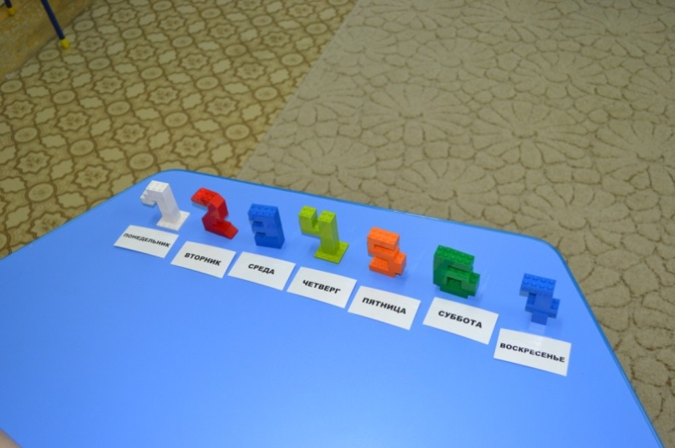
Игра «Дни недели»
Оборудование: плата, детали конструктора LEGO.
Правила игры: дошкольник из конструктора собирает LEGO – цифры. После чего ему необходимо разложить карточки с названиями дней недели в соответствие с цифрами.

Игра «Выложи схему слова»

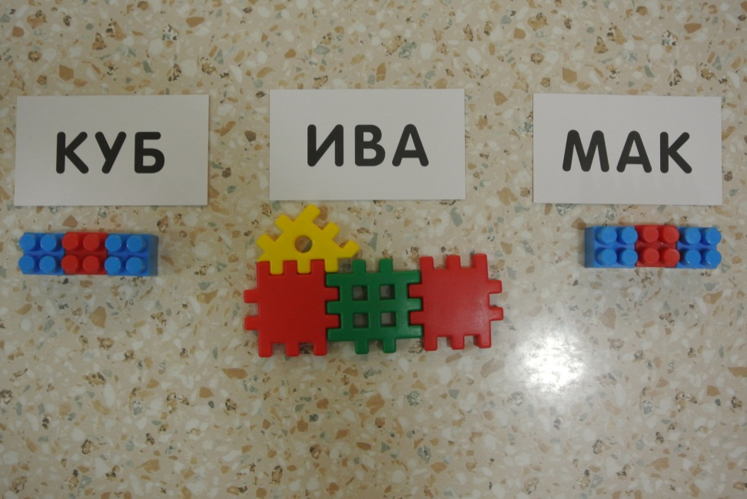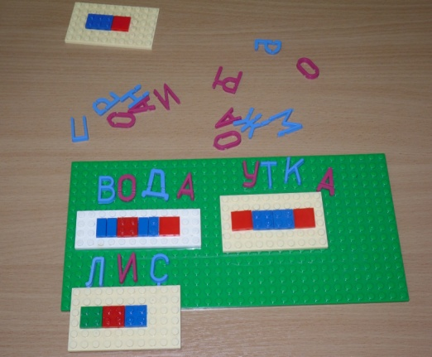

Оборудование: кирпичики LEGO
Правила игры: предложить ребенку выложить схему слова, обозначая гласные звуки красным цветом, согласные твердые – синим, согласные мягкие – зеленым цветом; закреплять представления о понятиях «слово», «звук», «буква».

Игра «Составь флаги»
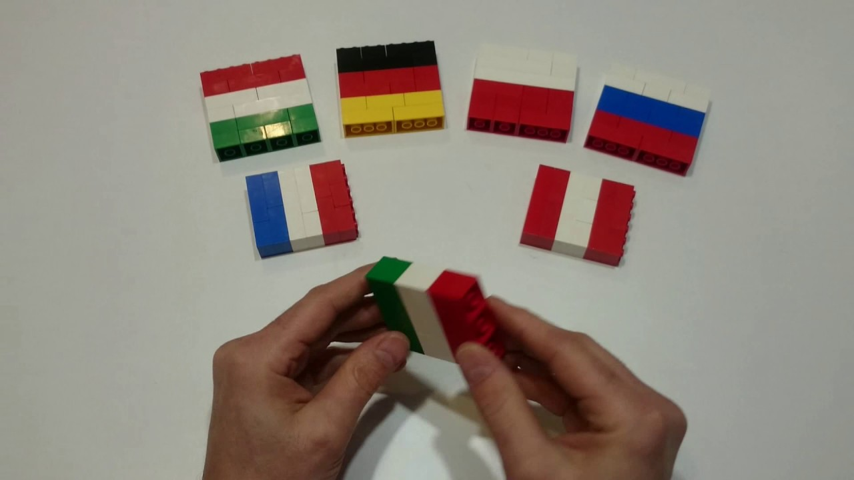

Оборудование: детали LEGO Duplo, картинки с изображением флагов.
Правила игры:
Взрослый раздаёт ребенку кирпичики двух цветов и просит составить все возможные флажки из одного красного кирпичика и двух синих, из одного красного и трёх синих или двух красных двух синих.

Игра «Посчитай части в слове»
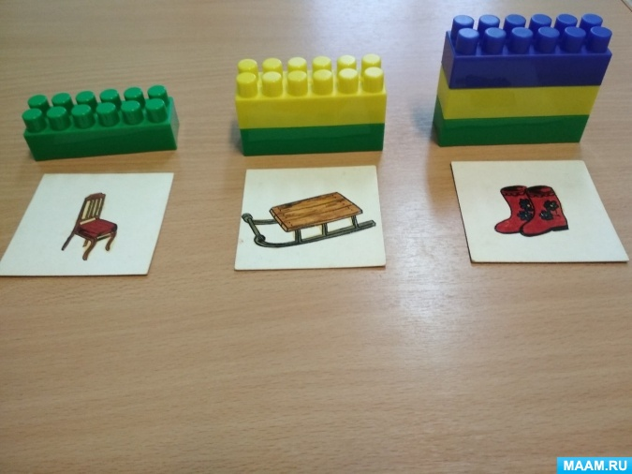

Оборудование: детали LEGO, картинки с изображением предметов.
Правила игры: взрослый предлагает ребенку посчитать слоги в словах, изображенных на картинках, и выложить столько кубиков, сколько частей в слове.

Игра «Пазлы»

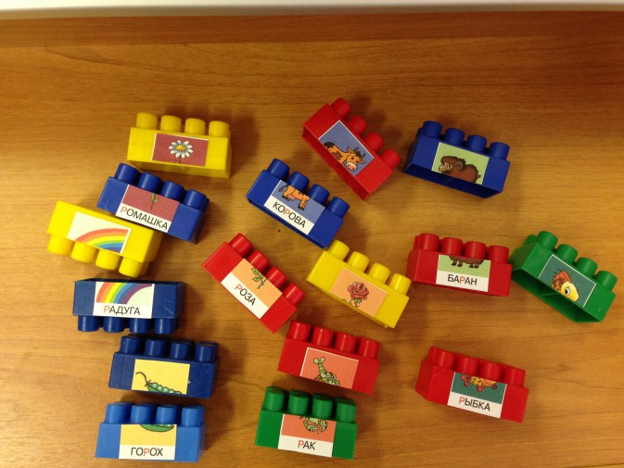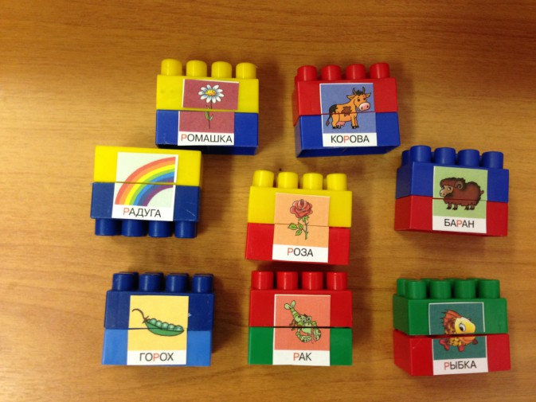

Оборудование: детали LEGO, картинки-половинки с изображением предметов.
Правила игры:
Взрослый предлагает ребенку рассмотреть части картинок, прикрепленных к кубикам. Затем собрать из частей картинок целые слова.

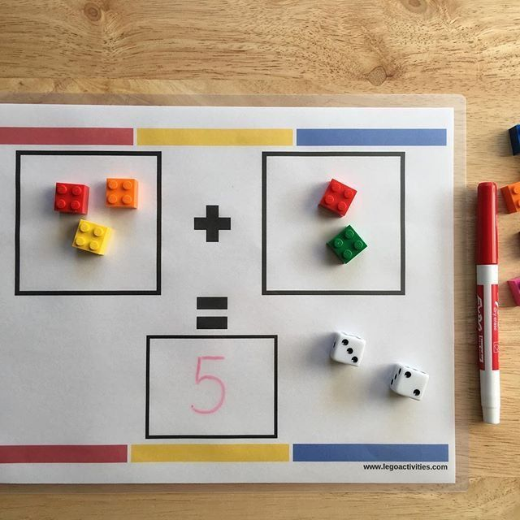
Игра «Выложи решение задачи»
Оборудование: ЛЕГО-кубики, карточки с изображением математических символов.
Правила игры: Взрослый предлагает ребенку послушать задачу: «У Маши было 3 игрушки, а у Саши 2 игрушки. Сколько игрушек было у ребят?» После того, как ребенок послушал условие задачи, необходимо выложить решение из кубиков.

Игра «Выложи слова»

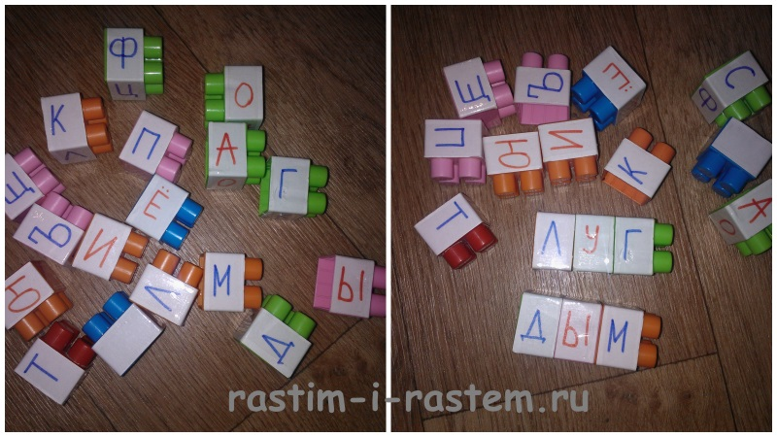
Оборудование: ЛЕГО-кубики, кубики с изображением букв.
Правила игры: Взрослый предлагает ребенку рассмотреть кубики, на которых укреплены буквы. Предложите составить из определенного набора букв слова.

